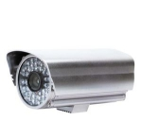
Охрана частной собственности
- частная собственность, в собственном жилище можно устанавливать систему видеонаблюдения, если камера направлена на вашу собственность

- если речь идет об установке камер по внешнему фасаду жилого комплекса, то решение на установку принимается ТСЖ или управляющей компанией, с разрешения его жильцов

